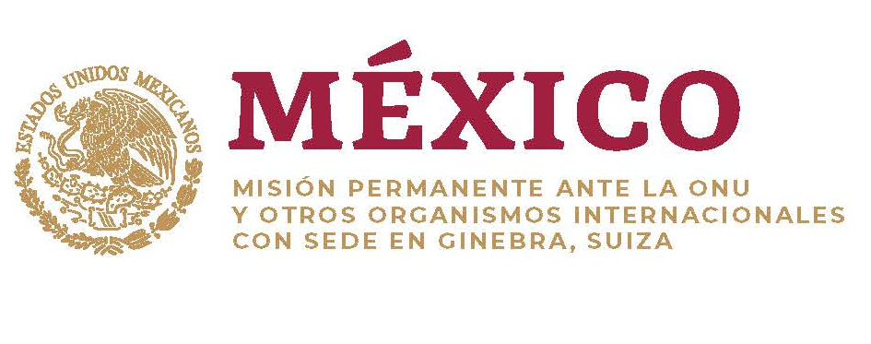

Intervención de la Delegación de México en el diálogo con Maldivas
36º período de sesiones Mecanismo de Examen Periódico Universal

Ginebra, 4 de noviembre de 2020.
1:10 minutos – 169 palabras. México es el 73° orador de 98.

Gracias, señora Vice presidenta,

Damos la bienvenida a la delegación de Maldivas y agradecemos la presentación de su informe. Reconocemos los avances alcanzados, como la aprobación de la Ley de Justicia Juvenil en 2019 y la puesta en marcha del Portal de Derechos Humanos.

Con objeto de contribuir a los avances de derechos humanos, recomendamos lo siguiente:

- Derogar disposiciones legales que limiten y criminalicen la libertad de credo, combatir al extremismo religioso en todas sus formas y manifestaciones y combatir los ataques a defensores de derechos humanos que promuevan la libertad de expresión y religión.

- Garantizar que el acceso a la información y a los servicios de salud sexual y reproductiva y de planificación incluya a mujeres y hombres solteros, así como a personas menores de 18 años.

- Derogar todas las disposiciones que discriminen y estigmaticen a las personas por su orientación sexual o identidad de género, y garantizar el pleno disfrute de sus derechos humanos.

Deseamos a Maldivas éxito durante este proceso de examen.

Gracias.

